**В ноябре прошла встреча в клубе «Мы вместе»**

**Тема встречи: «Как слушать ребенка».**

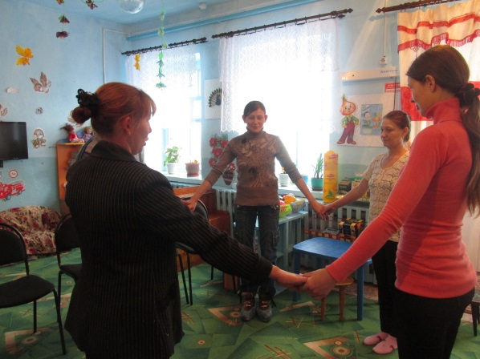**Цель:** формировать навыки общения.

**Задачи:**

Выяснить у родителей, что они знают о технике активного слушания.

Провести совместный анализ различных ситуаций, в которых возникают трудности в общении с ребёнком.

Научится распознавать чувства детей в разных ситуациях.

Потренироваться использовать технику активного слушания.

